Либералы научили тому, как НЕЛЬЗЯ управлять экономикой

В продолжение темы обвала рубля выносим на сайт статью Константина Сёмина публициста и режиссёра, автора документального фильма «Биохимия предательства». В статье доступным языком отражены мысли, чаяния и в целом деятельность либерально-экономического блока Правительства России.
ИАС КПЕ

Константин Сёмин: Либералы научили, как НЕЛЬЗЯ управлять экономикой

А я думаю, самая актуальная сказка сегодня — про трёх поросят.
Помните, для защиты от волка один строил дом из соломы, другой из веток, третий из камня. Экспериментальным путем было установлено, что из камня все-таки надежнее.
Российская экономика напоминает все три дома сразу. Что-то из соломы, что-то из веток, кое-что — ну то, что с советских времен осталось — по-прежнему из камня. "Товарищ Волк" уже на пороге, и мы скоро узнаем, насколько надежна вся конструкция.
А пока что у нас пробит психологический потолок в 60 долларов за баррель, в связи с чем, пришлось заколотить валютный коридор. Однако оставленные на хозяйстве либеральные поросята не желают видеть в этом проблемы. Их логика — не надо было ссориться с Волком. Вот сидели бы тихо — не было бы проблем. И вообще — солома это не сухая трава, а современный композитный материал!
Центральный Банк не долго, но потоптался на месте. Задрать процентную ставку страшно — прикончишь производство. Опустить — тоже страшно. Не позволяет полученное в гарвардах экономическое образование. Ведь согласно доктрине рыночного фундаментализма, задача Центробанка — таргетировать инфляцию. И только. В результате не делается вообще ничего. В момент, когда любое действие лучше, чем бездействие. Самое интересное, что поручение Путина — найти и наказать спекулянтов, помогающих нашим международным партнерам в их атаке на рубль, бесстыдно, нагло, вызывающе саботируется.
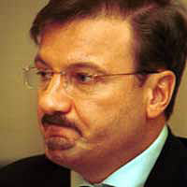
Герман Греф, между прочим, самый главный госбанкир: "То, что называется спекуляцией, я думаю, рациональное поведение многих экспортеров. Они занимают рубли и сидят на валюте. Они не продают валюту, они ожидают девальвации – девальвационные ожидания играют на этом. И ещё от того же оратора: "Кто они? Фамилии спекулянтов? Я думаю, это все российские экспортеры, которые сидят на валюте. Но можно ли их называть спекулянтами? В моем понимании это рациональное поведение, попытка заработать, не потерять свои деньги в текущей ситуации".
И ведь они действительно не умеют держать язык за зубами. Ну сами послушайте.
Сергей Швецов, заместитель председателя ЦБ РФ: «Важно, чтобы не было концентрации валютных спекулянтов, чтобы было их разнообразие, – подчеркнул он. – Поэтому нужно поддерживать их. Спекулянты – это добро для валютных рынков».
При этом стоит приподнять пыльную половицу, под которой скрывается российский либеральный консенсус, и выясняются удивительные вещи!
Поразительные вещи! Ну ладно, американский посол Теффт идет поболтать с господином Кузьминовым, ректором Высшей Школы Экономики. Все знают, что такое Вышка, какие кадры и куда она поставляет. Все так же понимают, что Вышка и Центробанк — это, если использовать русскую поговорку - одна сатана. Но когда выясняется, что согласно сентябрьскому распоряжению Набиуллиной система управления рисков ЦБ разрабатывается американской компанией Oliver Wyman, это что вообще такое?
Мало того, что внешний аудитор ЦБ — Прайсуотерхаускуперс. Мало того, что усилиями грефовского Минэкономразвития ни один госбанк сегодня чихнуть не может без санкции внешнего, иностранного оценщика. И после этого мы смеемся над иностранцами в украинском правительстве? Да вся управленческая команда, вцепившаяся в штурвал российской экономики — это сплошь друзья, сватья и кумовья, птенцы гнезда Гайдара. Они просто перетекают из банка в банк, из кабинета в кабинет. Вы послушайте вот эту очаровательную даму, Ксению Юдаеву. Заместитель председателя ЦБ на секунду!
Смотреть и слушать внимательно: http://youtu.be/DoH8JAW-hQE

Это — диагноз.
Это горизонт мышления. Это Мильтон Фридман, компактным чертиком, сидящий в каждой либеральной голове. Это не лечится никакими примочками и припарками. Только хирургия.
Совершенно очевидно, что эти люди не способны предложить никакие сценарии по противодействию атаке на Россию. Просто потому, что они мысленно — с атакующими.
Они не понимают и не поймут, что капитал может быть не только иностранным. Что его не обязательно привлекать. Что денежная масса - проклятый агрегат М2, на который они молятся - не обязательно должна быть привязана к количеству долларов, полученных за нефть. В 98-99 гг., когда из либерального пике экономику вытащило правительство Примакова, денежная масса увеличилась за год на 57%. Как это делалось? За счет прямого кредитования производств.
Каким был результат? Рост ВВП — 6,5 процентов.
Сегодня президент ставит задачу — 5%. Каким образом при нынешней стратегии она может быть достигнута? Наши либералы никогда не поймут, что кроме Зимбабве и Северной Кореи в истории достаточно примеров НЕколониальных экономик. Что рано или поздно длинные и дешевые кредиты отечественным предприятиям будут предоставлены. Только не ими — не "юдаевыми, улюкаевыми, силуановыми, юдаевыми и грефами".
Андрей Клепач: "Важно, заработает ли, будет ли создан хоть какой-то механизм предоставления длинных денег экономике, либо за счет ресурсов Фонда Национального Благосостояния, о чем говорилось в послании президента, либо ЦБ предложит другие механизмы. Пока это не работает".
Сергей Глазьев: "Падение курса рубля — следствие некомпетентной политики Центробанка и денежных властей в целом. Руководство ЦБ не ставит пока задачи стабилизации национальной валюты. Исходя из этого, мы можем уповать только на то, что спекулянтов удастся обуздать при помощи правоохранительных органов".
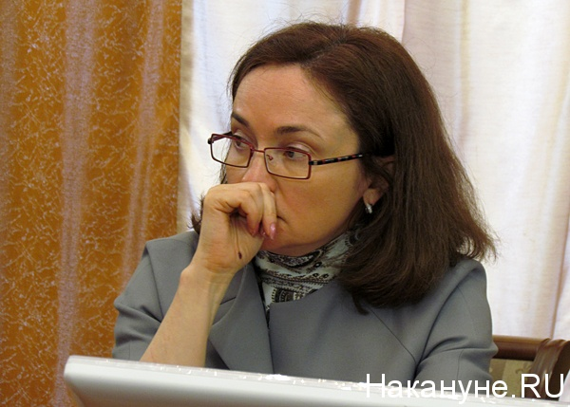
Собственно, раздавшийся в конце недели рык Следственного Комитета — и есть последнее китайское предупреждение. Оно не осталось без ответа. Из серии чует кошка, чьё мясо съела. Эльвира Набиуллина тут же отреагировала: "Я исхожу из того, что уголовная ответственность наступает тогда, когда есть нарушение закона, такую ответственность предполагающего. На наш взгляд, действующего сейчас законодательства достаточно. Если мы увидим, что чего-то недостаточно, мы выйдем с соответствующим предложением".
А давайте вы просто выйдете, мадам? Без всяких предложений. Вы ведь сами понимаете, что не в состоянии принять по-настоящему актуальные меры.
Сергей Глазьев: "Нужно перекрыть отток капитала, защитить нашу финансовую систему от спекулятивных атак из-за рубежа. Ввести контроль за трансграничным движением капитала и валютными операциями. Без этого мы не сможем перейти на внутренние источники кредита и будем обречены на поражение в финансовой войне. «Вилка» наших возможностей очень широка. Мы способны совершить экономическое чудо, отразить американскую агрессию и вернуть себе роль одного из самых влиятельных центров, определяющих мировое развитие. И в то же время ничто нас не страхует от полного развала и уничтожения".
Собственно, последним — развалом и уничтожением и пугают нас единомышленники системных либералов, либералы несистемные. Который год уж пугают.
Цитата: "Официальная пропаганда утверждает, что кризис — продукт, сделанный в США. Но на самом деле падение цен на нефть и бегство инвесторов вызвали обесценение рубля, обвал производства, инвестиций, доходов населения. Запас прочности режима — 1 год, финансовых ресурсов для выплат пенсий и зарплат у России больше нет." Это цитата из доклада наших современников, выдающихся "экономистов" Немцова, Милова, Гонтмахера. Доклад, правда, опубликован пять лет назад, в феврале 2009-го.
Что тут скажешь. Гюго писал: "Трудности необходимы. Без темноты не появился бы фонарь. Без тумана — компас. Голод заставил нас путешествовать."
Либералы научили нас, как нельзя управлять экономикой. Спасибо и на том.
Источник: http://www.nakanune.ru/articles/19828/#sthash.zOoURlfR.dpuf

От себя добавим, что сфера экономики и финансов – это частная сфера жизнедеятельности страны. Опираясь на КОБ мы утверждаем, что ни одна частная проблема не будет решена без изменения концепции управления с нынешней злонравной, несправедливой на справедливую, самобытную. Такую, как КОБ.
ИАС КПЕ

